Badanie osłabienia promieniowania γ przy przechodzeniu przez materie

Wydział  Elektryczny | Dzień/godz.  Czwartek/ godz. 14:15 |  |  | Nr zespołu  3
Wydział  Elektryczny | Data:  29.10.2009 r |  |  | Nr zespołu  3
Nazwisko i imię  1.Krok Łukasz  2.Bartos Michał  3.Dziekan Jakub | Ocena z przygotowania | Ocena z sprawozdania |  | Ocena
Prowadzący: Imię i nazwisko |  |  | Podpis prowadzącego

Cel:

Celem tego ćwiczenia było zbadanie zależności natężenia promieniowania gamma od grubości materii przez którą ono przenika.

Wstęp teoretyczny:

Promieniowanie gamma, jest to promieniowanie elektromagnetyczne o długości fali od 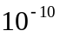 do 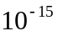m, towarzyszy ono rozpadom promieniotwórczym. Jądro danego pierwiastka, podlegając rozpadowi α lub β zwykle znajduje się we wzbudzonym stanie, a podczas powracania do swego stanu podstawowego emituje kwant gamma, który posiada energię równą różnicy między energią stanu podstawowego i wzbudzonego. Kiedy kwant gamma (foton) przechodzi przez materię, może zostać zaabsorbowany, lub rozproszony. W pierwszym przypadku foton ulega zjawisku fotoelektrycznemu, lub tworzy parę elektron-pozyton, a w drugim przypadku zachodzi efekt Comptona.

Zjawisko fotoelektryczne polega na całkowitym przekazaniu energii kwantu gamma jednemu z elektronów i oderwaniu go od atomu. Zjawisko to zachodzi, gdy energia kwantu gamma jest mniejsza niż 1 MeV.

Kreacja par elektron-pozyton polega na całkowitej zamianie energii fotonu na energie spoczynkowe i kinetyczne dwóch cząstek – elektronu i pozytonu. Ponieważ musi być zachowany całkowity pęd i energia, utworzenie pary elektron-pozyton nie może odbywać się w próżni. Para powstaje tylko podczas obecności trzeciej cząstki (np. jądra, lub elektronu), która to pochłania energię i uzyskuje pęd odrzutu. Temu zjawisku podlegają kwanty gamma o największych energiach.

Efekt Comptona polega na rozproszeniu kwantu gamma na elektronie. Na skutek oddziaływania kwant gamma zmienia kierunek, oraz traci część energii, która jest przekazywana elektronowi orbitalnemu.

W zjawisku Comptona kwanty γ tracą częściowo swoją energię podczas zderzenia z elektronami, po czym lecą pod pewnym kątem do padającej wiązki. Aby nie dopuścić do zarejestrowania osłabionego kwantu γ przez detektor (zaniżenie współczynnika µ) należy zastosować kolimator, który pochłonie takie kwanty formując odpowiednio wiązkę. Rolę kolimatora pełni ołowiany walec z wydrążonym we wnętrzu otworem.

Podczas wykonywania ćwiczenia do rejestracji pomiarów użyliśmy komputera odpowiednio połączonego z aparaturą:
Detektor
Licznik scyntylacyjny
Zasilacz
wysokiego napięcia
Komputer PC
z karta analizatora
Analizator jednokanałowy
Wzmacniacz
Spektrometr

Źródłem promieniowania była próbka Cezu ¹³⁷Cs; napięcie zasilania detektora zostało ustawione na 900V

Schemat układu pomiarowego z wbudowanym licznikiem scyntylacyjnym:
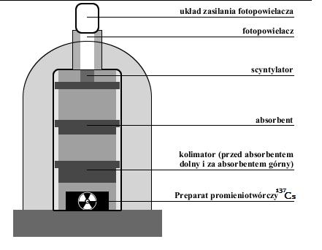
Wykonanie ćwiczenia:

1. Pomiar tła

Na początku ćwiczenia dokonaliśmy pomiaru tła. Było to głównie promieniowanie powstałe na skutek działania aparatury pomiarowej oraz promieniowanie obecne w przyrodzie. Pomiarów dokonywaliśmy dla czasu bramki 60s. Niepewność dokonywanych przez nas pomiarów jest równa pierwiastkowi z liczby zliczeń:

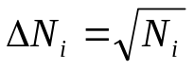

Lp. | Liczba zliczeń N
1 | 84 ± 9
2 | 68 ± 8
3 | 77 ± 9
4 | 74 ± 9
5 | 86 ± 9

Pomiary te zostały uśrednione i na bieżąco odejmowane przez program od aktualnej liczby zliczeń, dlatego podawane w dalszej części pracy wszystkie wyniki zawierają poprawkę związaną z tłem.

2. Pomiar natężenia wiązki przy przechodzeniu przez absorbent

Umieściliśmy cez (¹³⁷Cs) w dolnej części domku pomiarowego. Następnie umieściliśmy dwa kolimatory: pierwszy bezpośrednio nad źródłem a drugi na samej górze domku pomiarowego.
Do tak przygotowanej aparatury wkładaliśmy po kolei absorbenty wykonane z aluminium, ołowiu i miedzi o różnych grubościach. Pomiaru zliczeń dokonywaliśmy dla czasu bramki ustawionego na 60 sekund.
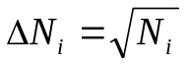
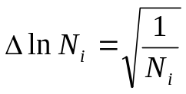

Tabela pomiarowa dla aluminium (Al)
nr pomiaru (n) | grubość (x) [mm] | Ilość zliczeń (N) | Δ N | lnN (y) | Δ lnN
1 | 1 | 3130 | 56 | 8,0488 | 0,0179
2 | 2 | 2993 | 55 | 8,0040 | 0,0183
3 | 3 | 2960 | 54 | 7,9929 | 0,0184
4 | 5 | 2776 | 53 | 7,9288 | 0,0190
5 | 7 | 2724 | 52 | 7,9099 | 0,0192
6 | 10 | 2675 | 52 | 7,8917 | 0,0193
7 | 12 | 2544 | 50 | 7,8415 | 0,0198
8 | 15 | 2479 | 50 | 7,8156 | 0,0201
9 | 17 | 2277 | 48 | 7,7306 | 0,0210
10 | 20 | 2221 | 47 | 7,7057 | 0,0212

Tabela pomiarowa dla ołowiu (Pb)
nr pomiaru (n) | grubość (x) [mm] | Ilosc zliczeń (N) | Δ N | lnN (y) | Δ lnN
1 | 2 | 2567 | 51 | 7,8505 | 0,0197
2 | 3 | 2314 | 48 | 7,7467 | 0,0210
3 | 5 | 1801 | 42 | 7,4961 | 0,0236
4 | 7 | 1442 | 38 | 7,2738 | 0,0263
5 | 10 | 1021 | 32 | 6,9285 | 0,0313
6 | 12 | 830 | 29 | 6,7214 | 0,0347
7 | 15 | 619 | 25 | 6,4281 | 0,0402
8 | 17 | 503 | 22 | 6,2206 | 0,0446
9 | 20 | 355 | 19 | 5,8721 | 0,0531

Tabela pomiarowa dla miedzi (Cu)
nr pomiaru (n) | grubość (x) [mm] | Ilosc zliczeń (N) | Δ N | lnN (y) | Δ lnN
1 | 1 | 3052 | 55 | 8,0236 | 0,0181
2 | 2 | 2839 | 53 | 7,9512 | 0,0188
3 | 3 | 2702 | 52 | 7,9017 | 0,0192
4 | 5 | 2301 | 48 | 7,7411 | 0,0210
5 | 7 | 2204 | 47 | 7,6980 | 0,0213
6 | 10 | 1699 | 41 | 7,4378 | 0,0243
7 | 12 | 1590 | 40 | 7,3715 | 0,0251
8 | 15 | 1379 | 37 | 7,2291 | 0,0270
9 | 17 | 1201 | 35 | 7,0909 | 0,0290
10 | 20 | 1031 | 32 | 6,9382 | 0,0311

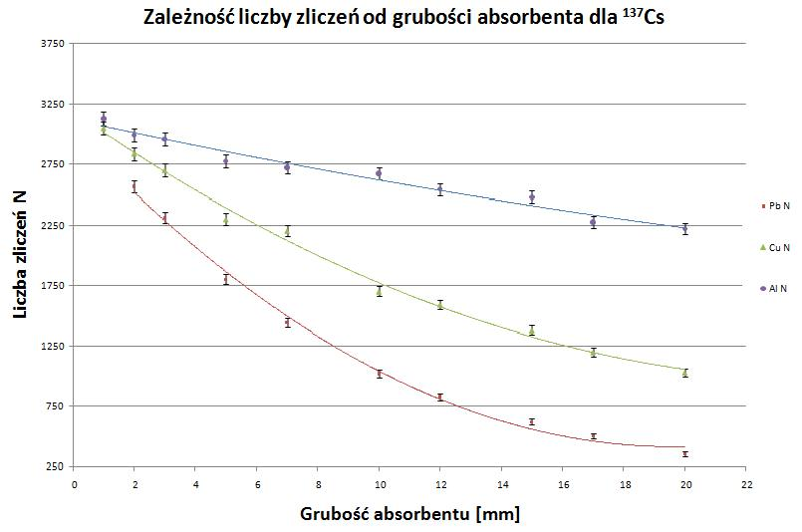
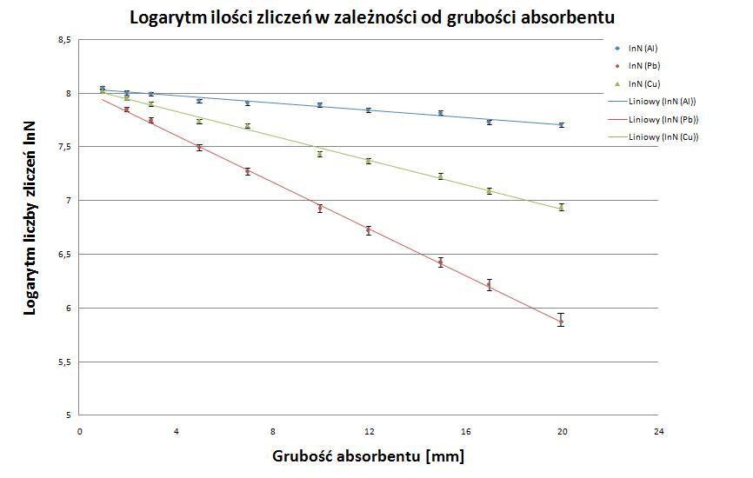
3. Opracowanie wyników

Błąd liczby zliczeń przyjęliśmy jako pierwiastek z liczby zliczeń. Natomiast błąd wartości logarytmu liczby zliczeń policzyliśmy metodą różniczki zupełnej następująco:
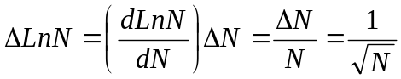
Do wyznaczenia współczynnika absorpcji użyliśmy metody najmniejszych kwadratów. Szukany współczynnik wyznaczamy korzystając ze wzoru 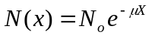, który obustronnie logarytmując przekształcamy do postaci 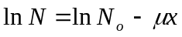 i podstawiając 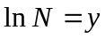, 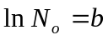 i 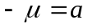 otrzymujemy wzór 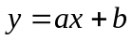.

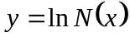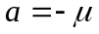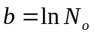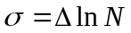
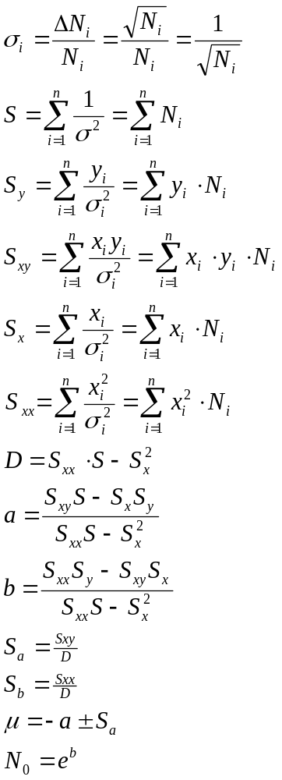
 | Ołów | Aluminium | Miedź
S | 11452 | 26779 | 19998
S_{y} | 83912,8034 | 211515,5572 | 153186,5900
S_{xy} | 527261,2389 | 1767602,3878 | 1045905,8479
S_{x} | 76281 | 228536 | 141561
S_{xx} | 795039 | 2982682 | 1672871
D | 3285995667 | 27644537982 | 13414557537
a | -0,1104 | -0,0170 | -0,0573
b | 8,0627 | 8,0433 | 8,0660
S_{a} | 0,0002 | 0,0001 | 0,0001
S_{b} | 0,0002 | 0,0001 | 0,0001
N_{o} | 3173,8480 | 3112,8690 | 3184,3390
μ | (0,1104±0,0002) 1/mm | (0,0170±0,0001)1/mm | (0,0573±0,0001)1/mm

Obliczone współczynniki kierunkowe prostych wynoszą odpowiednio:
dla ołowiu: a=(-0,1104 ± 0,002) 1/mm
dla miedzi: a=(-0,0573 ± 0,0001) 1/mm
dla aluminium: a=(-0,0170 ± 0,0001) 1/mm
Zatem jak wynika z powyższych wartości współczynniki absorpcji wynoszą odpowiednio:
dla ołowiu: μ=(0,1104 ± 0,0002) 1/mm
dla miedzi: μ=(0,0573 ± 0,0001) 1/mm
dla aluminium: μ=(0,0170 ± 0,0001) 1/mm
Wartości współczynnika absorpcji wyliczone przez program Gamma 2007 dla tych samych danych doświadczalnych wynoszą odpowiednio:
dla ołowiu: μ=(0,1104 ± 0,0019) 1/mm
dla miedzi: μ=(0,0573 ± 0,0012) 1/mm
dla aluminium: μ=(0,0170 ± 0,0010) 1/mm
Wartości tablicowe współczynnika absorpcji:

dla ołowiu: μ=(0,1245) 1/mm
dla miedzi: μ=(0,0647) 1/mm
dla aluminium: μ=(0,0203) 1/mm
Źródło: B. Gostkowska „Wielkości, jednostki i obliczenia stosowane w ochronie radiologicznej” CLOR Warszawa 1991
Wnioski:

Otrzymane przez nas wyniki pokrywają się w granicy błędu pomiarowego z wynikami wyliczonymi przez program dla tych samych danych, co świadczy o poprawności wykonania obliczeń. Zgodnie z oczekiwaniami współczynnik absorpcji dla ołowiu jest większy od dwóch pozostałych absorbentów czyli wyniki są również zgodne z intuicją fizyczną

Zauważyliśmy zależność spadku natężenia promieniowania gamma wraz ze wzrostem grubości absorbentu, którą można zauważyć na wykresie ln(N) od x [grubość absorbentu]. Korzystając z wykresu łatwo zauważyć także, który materiał jest najlepszym absorbentem, a który wręcz przeciwnie.
Możemy zauważyć pewne rozbieżności pomiędzy µ obliczonym a µ tablicowym.
Na powstanie tych rozbieżności wpłynęły następujące czynniki:
- Próbka nie była czystości laboratoryjnej
- Niedokładność pomiaru czasu (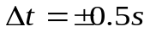)
- Błąd w pomiarze grubości absorbentu, wynikający z jego niedoskonałości

